Проведено обследование автомобильной дороги по ул.Беднодемьяновская ( от ул.Маяковского до ул.Л.Толстого).
Существующая дорога имеет асфальтобетонное покрытие, находящееся в ограниченно работоспособном состоянии, имеются ямы, просадки, износ покрытия, а так же отсутствуют тротуары в результате движение пешеходов осуществляется по проезжей части.
По результатам обследования будет подготовлена сметная документация, где будут предусмотрены мероприятия для полного восстановления транспортно-эксплуатационного состояния дороги (восстановление покрытия, устройство тротуаров, укрепление обочин, замена и установка недостающих дорожных знаков, разметка и т.д). Ремонт автомобильной дороги будет произведен в рамках национального проекта «Безопасные и качественные автомобильные дороги»

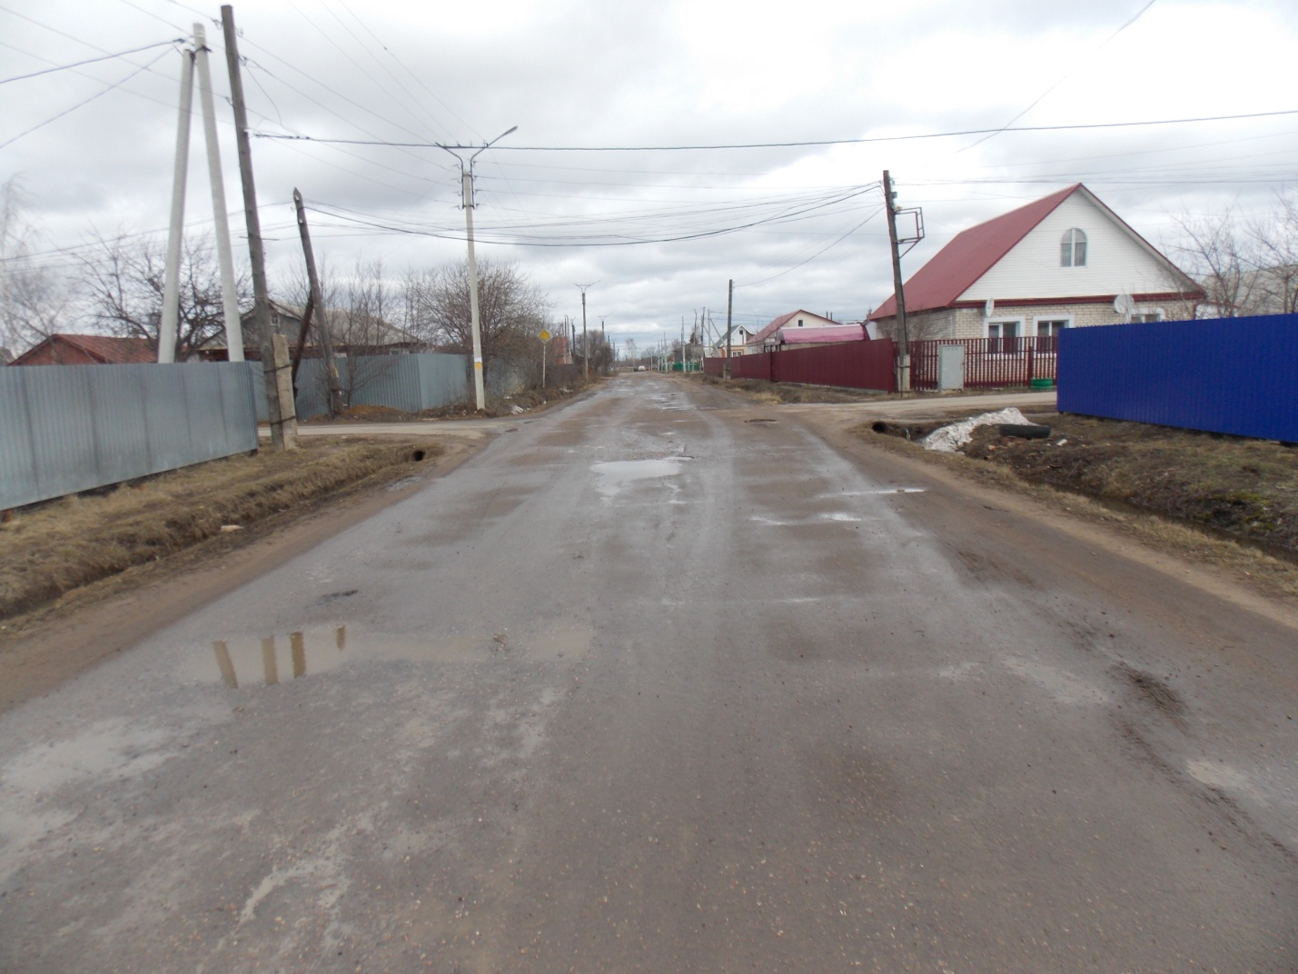

Фото.1 ул.Беднодемьяновская
